**ΚΥΡΙΑΚΟΣ ΚΑΤΣΙΜΑΝΗΣ**

Σχόλια για την εκπαιδευτική πρόταση του Αριστοτέλη

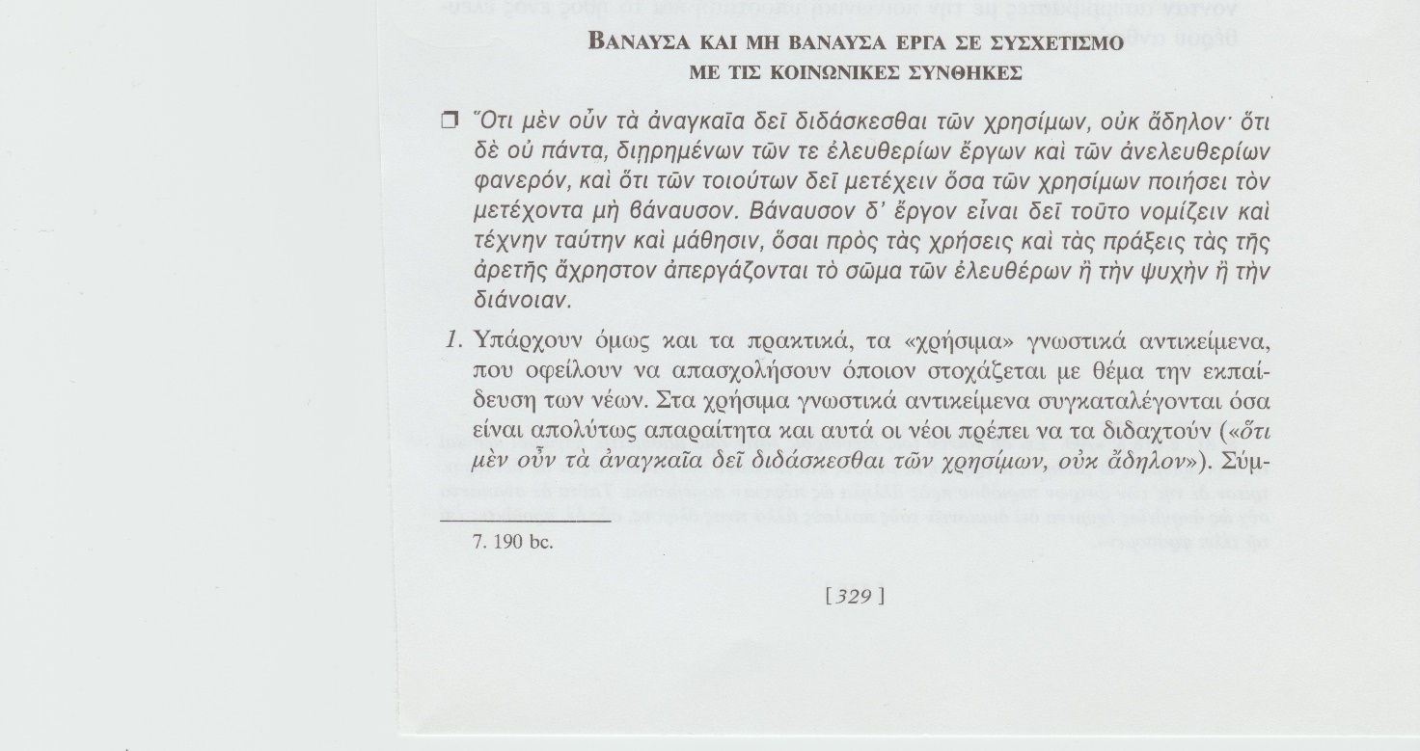

Εικόνα που περιέχει κείμενο

Περιγραφή που δημιουργήθηκε αυτόματα

Εικόνα που περιέχει κείμενο

Περιγραφή που δημιουργήθηκε αυτόματα